Relación de esquemas bursátiles y de coberturas financieras
1° de enero al 31 de diciembre de 2020.
(Pesos)

En cumplimiento a lo dispuesto en último párrafo del artículos 46 de la Ley General de Contabilidad Gubernamental, se aclara que este Instituto Tecnológico Superior de Puruándiro en el periodo del 1 de enero al 31 de diciembre de 2020, no tiene información que revelar de esquemas bursátiles y de cobertura financiera.

"Bajo protesta de decir verdad declaramos que los Estados Financieros y sus notas son responsablemente correctos y son responsabilidad del emisor"
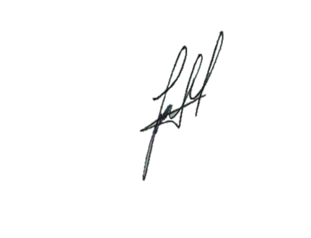
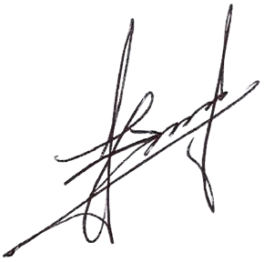


M.C. JORGE ZAMORA MAGAÑA C.P. JOSÉ MANUEL HERNÁNDEZ VALDOVINOS
DIRECTOR GENERAL SERVICIOS ADMINISTRATIVOS

